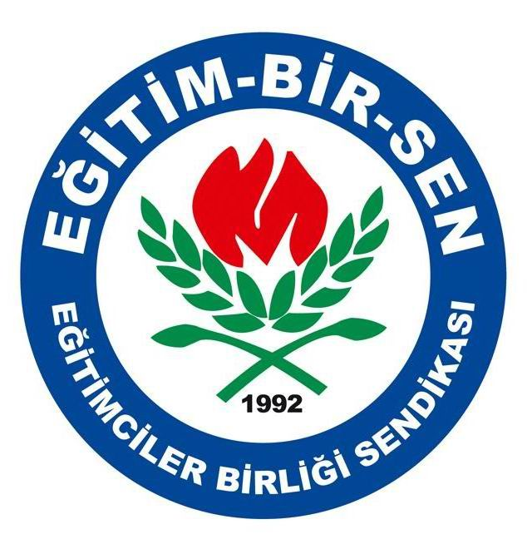
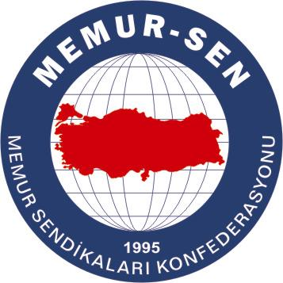
EĞİTİMCİLER BİRLİĞİ SENDİKASI

MEMUR-SEN KONFEDERASYONU
EĞİTİM-BİR-SEN GENEL MERKEZİ
BASIN AÇIKLAMASI

08/03/2010

Kadınların Eğitim ve Çalışma Hayatında Yer Almasının Önündeki Engeller Kaldırılmalıdır

Kadınların doğuştan sahip olduğu hassasiyet, zarafet, letafet, şefkat ve incelik gibi özellikleri alt unsur olarak kabul eden hâkim anlayış, erkeğe mahsus güç, kuvvet, cesaret ve hâkimiyet gibi meziyetleri öne çıkararak aslında birbirini tamamlamak üzere yaratılan iki cinsten kadını erkekten daha alt statüye iterek negatif ayrımcılığa muhatap kılmıştır.

8 Mart Dünya Kadınlar Günü’nün kadınlara şaşı bakan erkek egemen toplumların yaşadığı coğrafyaların icadı olduğuna ‘Dünya Erkekler Günü’ adıyla bir günün bulunmayışı en büyük delildir. Bu manada medeniyetimiz, sahip olduğu meziyetlerle kadınla erkeği birbirinin tamamlayıcısı olarak gören, kadınla erkeği eşit kabul eden, hatta “cennet annelerin ayakları altındadır” umdesiyle kadını yücelten bir anlayışa sahiptir.

Hayata anlam yükleme çabamızın yön değiştirdiği zamana kadar erkekle kadın omuz omuza, yaşamın mücadelesini birlikte vermiş, acıyı tatlıyı birlikte paylaşmıştır. İnsanımızın medeniyet algısı, temelinde kadının insan olup olmadığının tartışıldığı, tarih boyunca da kadınlara yönelik uygulamalar bakımından sicili bozuk Batı medeniyetinin cilasına aldanıp ona öykünmeye başlayınca bin yıllık medeniyetimizin yücelttiği kadına bakış olumsuzlaşmış, sorunlar baş göstermiş ve 8 Mart bir fenomen olarak karşımıza çıkmıştır.

8 Mart Dünya Kadınlar Günü, bir sapmanın tezahürüdür. Bizi biz yapan değerlerimizle tekrar kucaklaştığımızda Anneler Günü, Babalar Günü, Kadınlar Günü, Sevgililer Günü gibi ilgi ve sevginin bir güne indirgendiği, sonra da yıl boyu ilgisizliğin, sevgisizliğin, samimiyetsizliğin egemen olduğu sapmanın yansıması uygulamalar sona erecek, analar, babalar, kadınlar her dakika baş tacı edilecektir.

Bir toplumu inşa etmek kadınlar eliyle mümkün olur. Çünkü kadınların yetiştirdiği çocuklar, geleceğin toplumunu oluşturmaktadır. Kadınların ihmal edildiği toplumlar, sağlıksız ve niteliksiz toplumlar olmaya mahkûmdur. Yaşamın her alanına kadın elinin değdirilmesi, yaşam kalitesinin yükseltilmesini sağlayacaktır. Bu bakımdan sadece birikimlerine ve üretimlerine bakmak suretiyle kadınlara toplumsal yaşamın her alanında yer verilmelidir. Kadınların eğitim ve çalışma hakkını kısıtlayan tüm engellemeler derhal kaldırılmalıdır. Üniversiteler başı örtülü öğrencilerle başı açık öğrencilerin kol kola neşe içerisinde bilimsel çalışma yaptığı bilim yuvalarına dönüştürülmeli, resmi kurumlarda başörtülüler de emek ve hizmet üretebilmeli, TBMM’de başörtülü kadınlar da toplumsal yaşam organizasyonunun öznesi olarak milletvekili sıfatıyla yer bulabilmelidir.

Bugün ülkemizde kadınlar, hala eğitim ve çalışma hayatında ayrımcılığa tabi tutulmaktadır. Kadınları birikim ve üretimleriyle değil, görünüşleriyle değerlendiren sakat bakış, kerameti kendilerinden menkul bir görünüş ve kıyafet biçimini dayatmakta, buna uymayanları eğitim ve çalışma hayatının dışına itmektedir. Başörtülü kadınların başörtüleriyle öğrenim görememeleri, çalışma hayatında yer alamamalarını doğuran zihniyetin kadının insan olup olmadığını tartışan zihniyetten farkı yoktur.

Eğitim hakkı, çalışma hak ve özgürlüğü, din ve vicdan hürriyeti gibi birçok hakkın ihlali sonucunu doğuran başörtüsü yasağı, yasağa hayat ve destek verenler tarafından dahi hukuki bir gerekçeyle açıklanamamaktadır. Bu yasak, kapsamı ve içeriği belirsiz ‘kamusal alan’ yalanıyla yükseköğretim kurumlarının ve kamuya ait işyerlerinin zulüm alanı olmasına kaynaklık etmiştir. 2010 yılı Dünya Kadınlar Günü’nde hala kadınların çalışma hayatı önündeki engellerini ve başörtüsü yasağını konuşuyor olmak ayıbına hayat verenler kadar, bu ayıba son vermeyenler de bu ihlalin hukuki ve vicdani sorumluluğuna ortaktır.

Kadınları kategorize eden anlayıştan bir an önce vazgeçilmeli, kadınların birikimlerini, yeteneklerini, hassasiyetlerini değerlendiren, kadını insan olarak gören bir anlayışa geçilmelidir.

Bugüne kadar hakkı ihlal edenin ya da hakkı ihlal edilenin kimliğine bakmaksızın insan hakları ihlallerine sessiz kalmadık, kalmayacağız. Zulmü sona erdirmek adına zalimle mücadele etmek, ayağa kalkması için mazluma destek vermek konusundaki kararlılığımızı Dünya Kadınlar Günü vesilesiyle bir kez daha tekrar ediyor; kadınların sorunsuz yarınlara kavuşması temennisiyle tüm kadınların 8 Mart Dünya Kadınlar Günü’nü kutluyoruz.

